POUR DES AUGMENTATIONS DE SALAIRE ET DE MEILLEURES CONDITIONS DE TRAVAIL

Le 13 octobre,
on se mobilise pour les salaires : débrayage, grève et manifestation
Se syndiquer
01 55 82 84 89 thc@cgt.fr
thcb-cgt.fr
Grâce à notre mobilisation historique de 2023 contre la réforme des retraites, nous avons prouvé notre détermination, notre nombre et notre unité, face à l’obstination du gouvernement à refuser d’entendre les salarié-es par le 49-3 comme celle du patronat à mettre la main à la poche. Pourtant, il y a urgence !
La mobilisation intersyndicale et européenne du vendredi 13 octobre poursuit la dynamique et nous permet d’imposer les préoccupations des salarié.es au centre des débats
Tout augmente sauf nos salaires : augmentez les salaires !
Le 13 octobre : Gagnons des augmentations de salaires dans nos entreprises et l’indexation automatique des salaires sur les prix et le SMIC dans la rue, pour arrêter de perdre en niveau de vie.
L’égalité professionnelle entre les femmes et les hommes.
Le 13 octobre : Payer les femmes autant que les hommes pour un travail égal suffirait par exemple à résoudre la question du financement des retraites et améliorer la vie de toutes et tous.
L’environnement et la conditionnalité des aides publiques

Le 13 octobre : Une transition écologique doit être construite par les travailleur.euses, qui connaissent le mieux leur travail et les aides publiques conditionnées à des critères sociaux et environnementaux pour relocaliser nos productions et réindustrialiser !
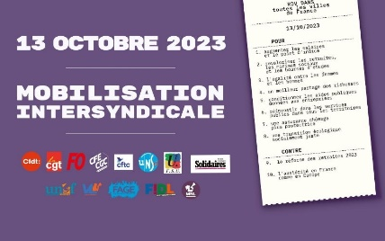
Utilisons cette journée unitaire pour faire entendre dans nos entreprises le besoin d’augmenter les salaires
Trouver la manifestation près de chez vous : https://13octobre.fr/
L’ensemble des salarié.es est concerné,
c’est ensemble qu’il faut se mobiliser

